

|  |  |  |  |  |  |  |  |  |  |
| --- | --- | --- | --- | --- | --- | --- | --- | --- | --- |
| **АДМИНИСТРАЦИЯ**  **СЕЛЬСКОГО ПОСЕЛЕНИЯ ПЕРЕГРЁБНОЕ**  **Октябрьского района**  **Ханты-Мансийского автономного округа - Югры**  **ПОСТАНОВЛЕНИЕ** | | | | | | | | | |
| « | 11 | » | июля | 20 | 16г. |  |  | № | 307 |
| с. Перегрёбное | | | | | | | | | |

Об утверждении Схемы водоснабжения

и водоотведения муниципального образования

сельского поселения Перегребное

В соответствии с Федеральным законом от 06 октября 2003 года №131-ФЗ «Об общих принципах организации местного самоуправления в Российской Федерации», Федеральным законом от 07.12.2011 № 416 – ФЗ «О водоснабжении и водоотведении»:

1. Утвердить прилагаемые Схемы водоснабжения и водоотведения администрации муниципального образования сельского поселения Перегребное (приложение 1, приложение 2, приложение 3).
2. Разместить настоящее постановление на официальном сайте администрации сельского поселения Перегребное www.peregrebnoe.ru

3. Контроль исполнения настоящего постановления возложить на заместителя главы администрации по вопросам ЖКХ, обеспечению жизнедеятельности и управления муниципальным имуществом сельского поселения Перегребное, заведующий отделом обеспечения жизнедеятельности и управления муниципальным имуществом Д.Ф. Мельниченко.

4. Настоящее постановление вступает в силу с момента его подписания.

Глава сельского поселения Перегребное В.А. Воробьёв

Приложение 1

к постановлению администрации

сельского поселения Перегребное

от 11.07.2016 № 307

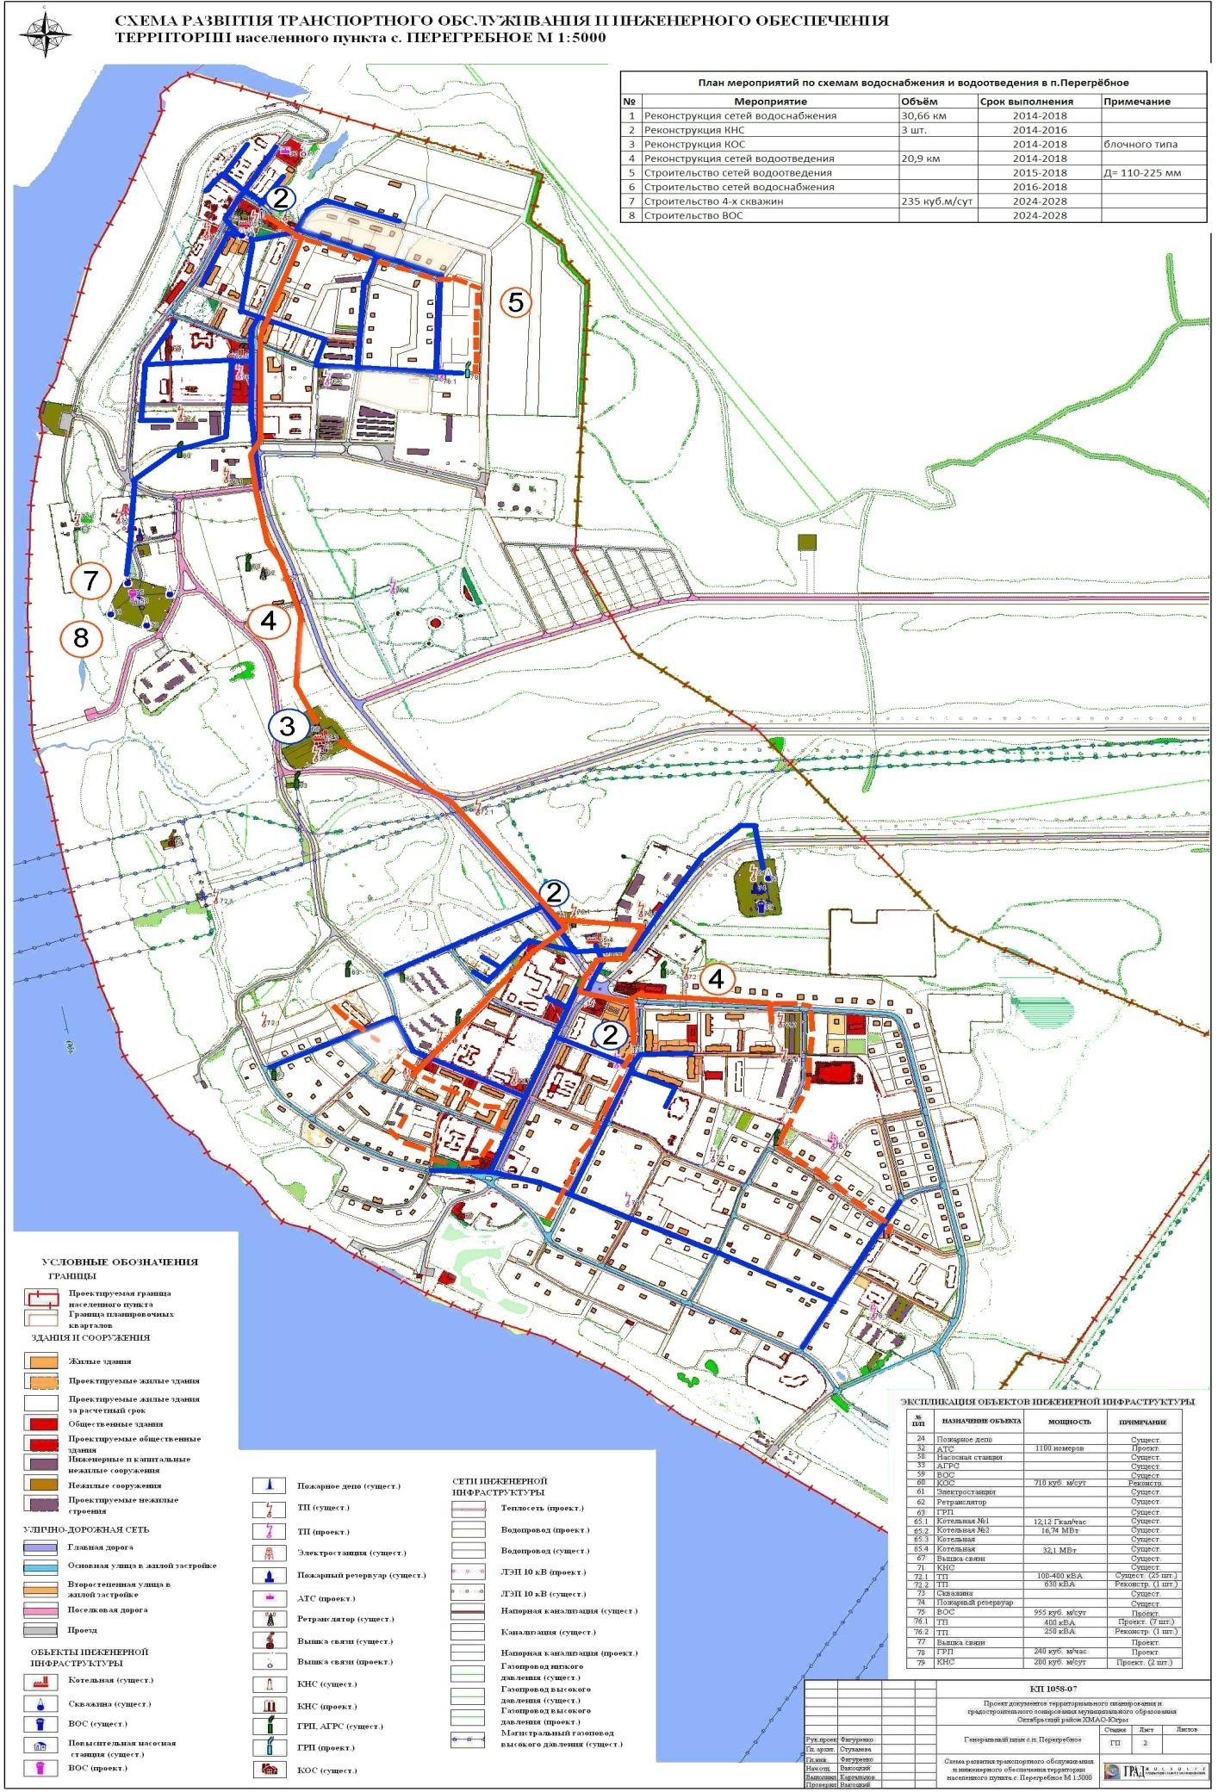

Приложение 2

к постановлению администрации

сельского поселения Перегребное

от 11.07.2016 № 307

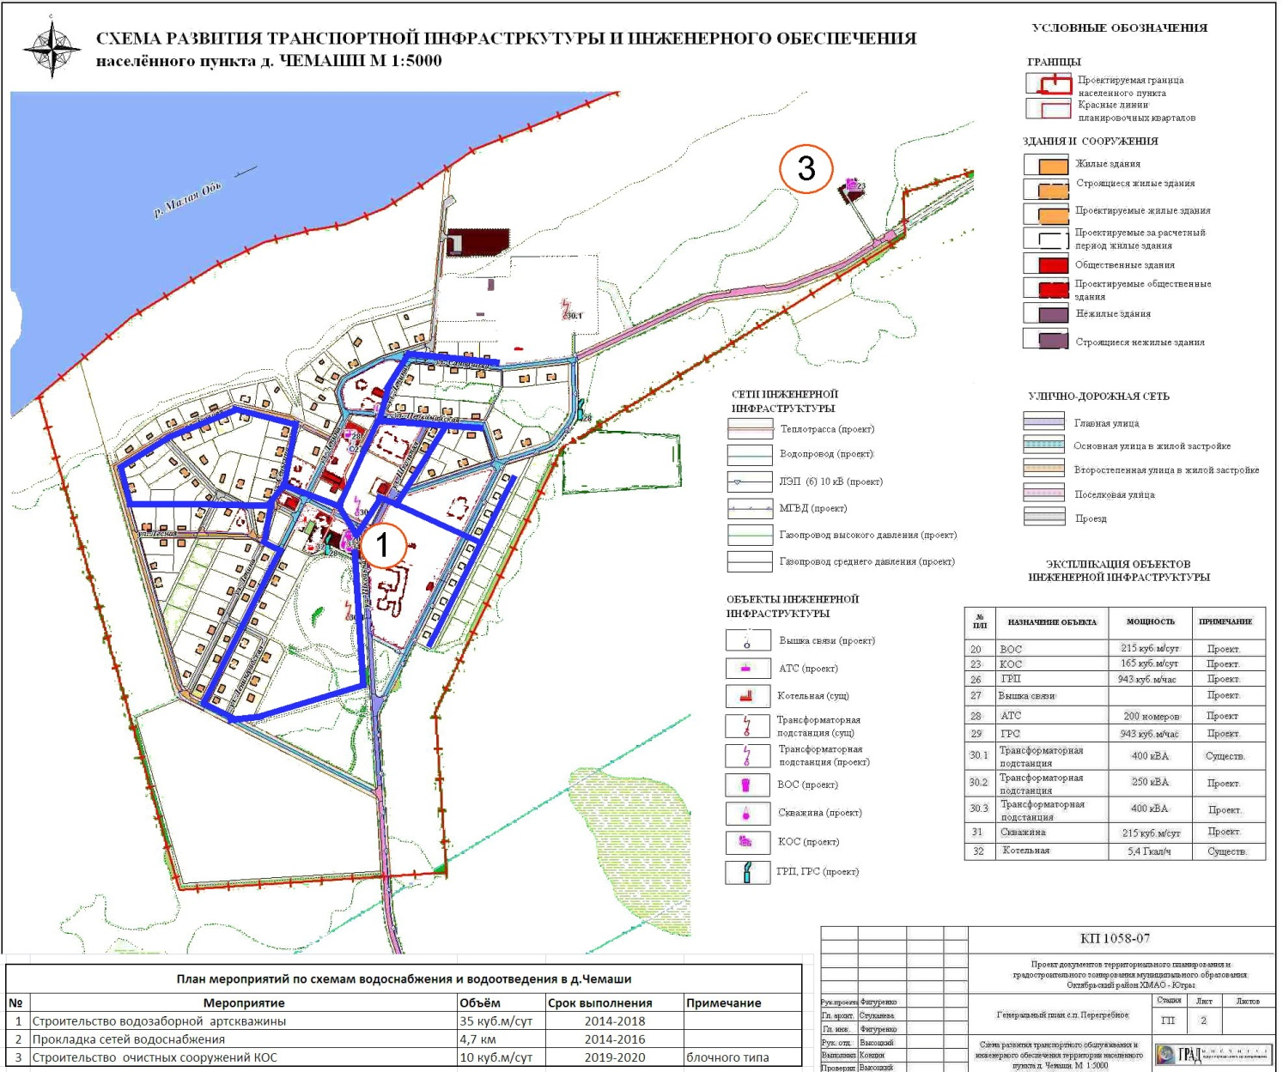

Приложение 3

к постановлению администрации

сельского поселения Перегребное

от 11.07.2016 № 307

